NPO法人 ＲＡＣ 2023年度研究集会・南牧村フォーラム案内
『山村の原風景・歴史的風土を継承するために』
－私たちは群馬県南牧村の集落景観の継承に何が出来るか－

理事長 星 和彦
ＲＡＣは、設立以来、県内、近県各地で地域の個性である歴史遺産を活かした地域づくりを、研究集会を通じて提唱してきました。昨年は、茨城県結城市で「結城紬が築いた歴史的風致を継承するために」をテーマに開催しました。今年度は群馬県南牧村で開催します。
南牧村では2002年度研究集会を開催しています。久し振りに訪れた南牧村には、かつて私たちが眼を見張った集落景観は現在も健在でした。それは、養蚕で栄え、その後コンニャク製造が村を支えた群馬の山村の原風景です。この景観が群馬の近代化を支え、そのことを私たちは具体的に見ることが出来ます。現在の人口は1,500人ほどですが、昭和三十年代には人口も1万人を超えていました。現在の集落景観は、賑やかなその頃を彷彿とさせます。また、集落の背後の斜面地は段々畑が山頂に向けて続いています。現状では、空き家も多く、破損が進む家屋も少なくありません。村では古民家を公有化して改修を行い、集会場や宿泊施設として活用を試みていますが、集落景観保全にはそれだけでは難しいと思われます。そこで、私たちは何か有効な手立てはないか、ひとつに伝統的建造物保存地区制度が活用できないか、地域の方々と研究集会を通じて考えてみたいと思い立ちました。
今回の研究集会は、28日にご参加の皆様に南牧村の集落景観を見て頂き、29日のシンポジウムで議論を深めたいと考えています。基調講演は、RAC理事米山と長谷川南牧村長にお願いしています。米山は、各地の重要伝統的建造物群保存地区を活用したまちづくりに参画しており、その経験からまちづくりと「ひと」について、話しをさせて頂きます。長谷川村長は、集落景観の保全について様々な施策を行っています。行政の立場から南牧村の取り組みについてご報告頂きます。事例報告として、白川村松本さんから重伝建地区白川村の経緯や取り組み、それを活用したまちづくりについてご報告頂きます。伊勢崎市島村の丸橋さんからは、重伝建地区選定を目指す蚕種の産地島村での活動についてお話を伺います。午後は、最初に南牧村での活動について志賀さんからご報告頂きます。その後講師皆様とRAC関係者を交え、パネルディスカッションを行います。時間の許す限りご参加皆様からもご意見を頂き、議論を進め、南牧村のはじめの一歩を踏み出すことを目指したいと思います。
なお、開催に当たっては、新型コロナウイルス感染症が5類感染症に移行されましたが、感染状況が好転したとは言えません。ご参加皆様のご協力を得ながら感染予防対策を考慮し開催致します。また、状況によっては中止する事も考えられますのでご了解下さい。
皆様のご参加を待ちしています。

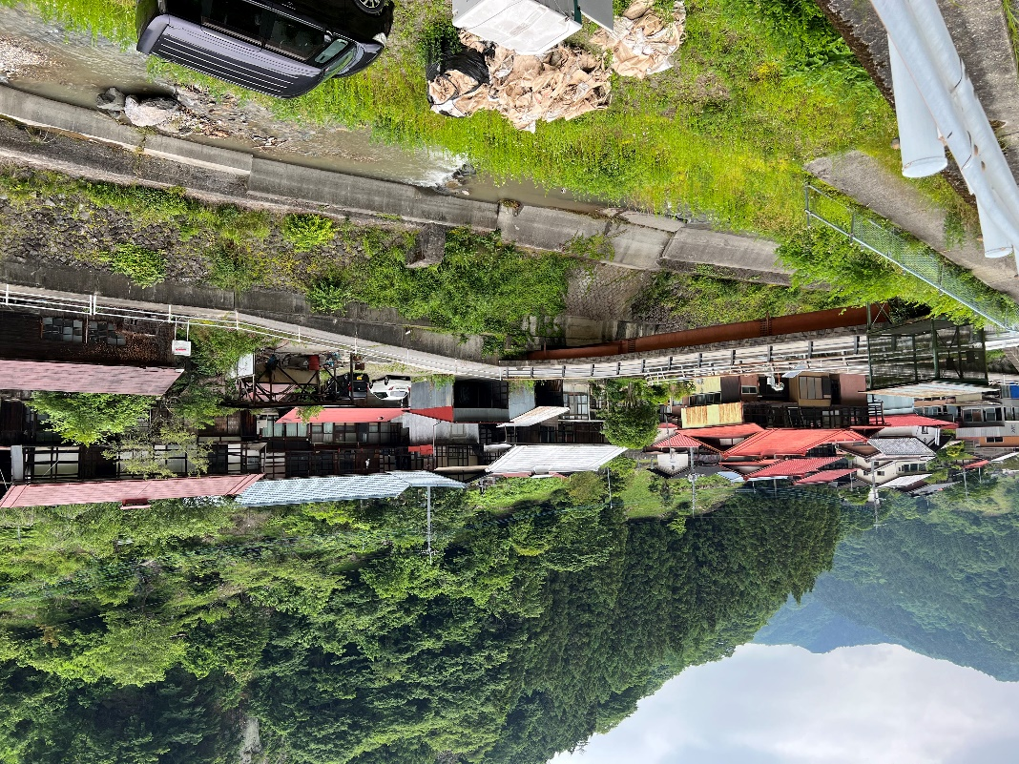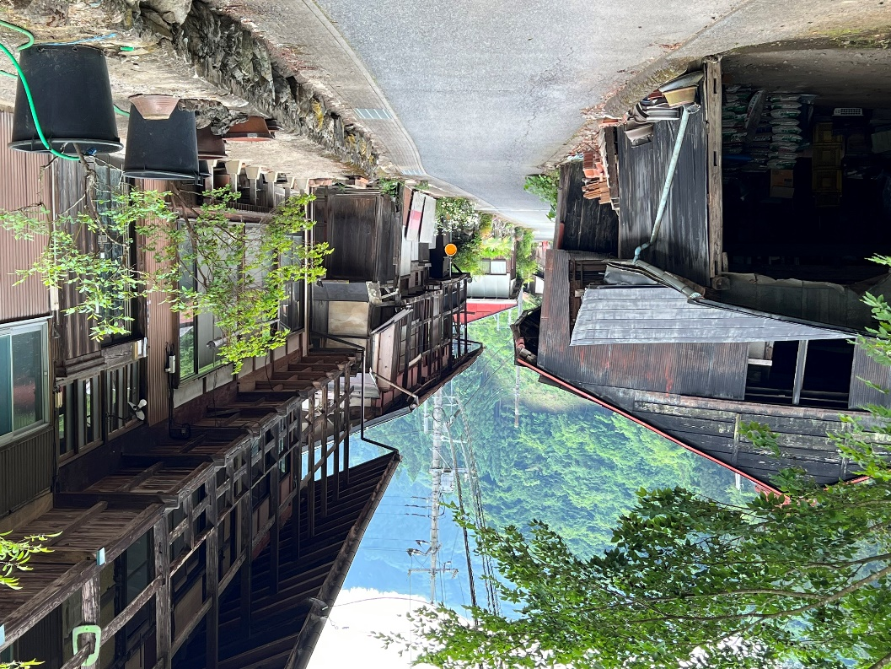
観能の景観 大仁田の景観
ＲＡＣ 2023年度研究集会・南牧フォーラムスケジュール
■主 催：ＮＰＯ法人 街･建築･文化再生集団
■共 催：（公社）横浜歴史資産調査会
■後 援：（申請予定）群馬県・南牧村・（一財）大日本蚕糸会・上毛新聞社
■協 力：上州文化ラボ

1．日程 令和 5年10月28日（土）29（日）
29日（土） 見学会：南牧村の集落巡り
情報交換会：千歳屋飲食店
宿泊：民宿に分宿
30日（日） 研究集会：南牧村活性化センター1階ホール

2．プログラム・スケジュール
10月28日（土）
12:30 上信電鉄下仁田駅集合・出発
13:00～17:00 南牧村集落巡り 大仁田・星尾（大上・仲庭）・勧能・古民家活用事例
18:00～20:30 情報交換会：千歳屋飲食店 南牧村大字磐戸141 Tel 0274-87-2027

10月29日（日）2023RAC研究集会・シンポジウム（予定）
09:15～09:45 受付
09:45～10:00 総合司会
開会挨拶 星 和彦（RAC理事長・前橋工科大学々長）
南牧村長ご挨拶 長谷川 最定南牧村長
10:00～12:00 基調講演 「まちなみは、ひとなみ」
米山 淳一（（公社）横浜歴史資産調査会常務理事・RAC理事）
基調講演 「集落景観を守るために 南牧村の取り組み」
長谷川 最定さん（南牧村長）
事例報告１「重伝建地区白川村からの報告」
松本 継太さん（白川村教育委員会事務局文化財係課長補佐）
事例報告２「重伝建地区選定を目指す蚕種の産地、島村からの報告」
丸橋 利光さん（島村蚕のふるさと会）
12:00～13:00 昼食
13:00 開会
13:00～15:40 南牧村事例報告
志賀 正さん（南牧村山村ぐらし支援協議会々長）
パネルディスカッション
パネリスト
松本 継太さん
丸橋 利光さん
長谷川 最定さん
志賀 正さん
米山 淳一
星 和彦
コーディネーター 後藤 治（工学院大学理事長・RAC理事）
質疑
15:45～15:55 総括・閉会 星 和彦
□鉄道時刻表
28日
JR東日本
上越・北陸新幹線
東京駅発 9:44 あさま607号長野行き 10:16 とき315号新潟行き
高崎駅着 10:39 11:02
新高岡駅発 7:40
高崎駅着 9:48
上信電鉄
高崎駅発 10:53 11:23
下仁田駅着 11:56 12:25

29日
上信電鉄
下仁田駅発 16:56 17:25
高崎駅着 18:00 18:30
JR東日本
上越・北陸新幹線
高崎駅発 18:05 とき336号東京行き
18:25 はくたか570号東京行き
東京駅着 19:00
19:12
高崎駅発 19:53 はくたか575号金沢行き
新高岡駅着 22:01

3．参加費（見学会）：別添参加申込書でお申し込み下さい。
・28日、29日両日の参加費については参加申込書をご参照下さい。
・宿泊は一泊朝食付 5,000円 寝間着、歯ブラシ等はご持参ください。
・宿泊を伴わない情報交換会参加 5,000円
4. 参加方法
28日（土）29日（日）
・見学会参加：上信電鉄下仁田駅に集合下さい。見学はマイクロバス等で巡り、現地は徒歩になりますので、適した格好にてご参加下さい。自家用車でご参加之方は、車を南牧村活性化センターに駐車の上、マイクロバスにご乗車頂きます。
・情報交換会：新型コロナウイルスの感染状況によっては中止もあり得ます。
・宿 泊 所：村内の民宿に分泊、相部屋となります。部屋割りは事務局で行います。なお、民宿は1泊朝食付ですが、宿泊される方で、情報交換会に参加されない方の夕食は別途手配（追加料金）致します。
・研究集会参加：南牧村活性化センター受付までおいで下さい。
・会場で体温測定、手指消毒、連絡先記帳等の新型コロナウイルス感染対策を行います。発熱等体調不良のある方のご参加はご遠慮下さい。

5. 問い合わせ先
ＮＰＯ法人 街・建築・文化再生集団（通称：ＲＡＣ）
〒371-0035 前橋市岩神町二丁目７－５ ＲＡＣ前橋事務所 担当：中村 武
TEL 027-210-2066 FAX 027-235-0643
当日：携帯 090-2520-1852（中村）
e-mail act@npo-rac.org URL http://www.npo-rac.org

